苏州高博职业学院

学生毕业设计（论文）

二级学院 人工智能学院
专 业 软件技术
班 级 2448软件1
姓 名 吴羿泽
学 号 024324831
设计题目 康复训练负荷自适应处方系统设计与实现
类 别 毕业设计 □毕业论文
指导教师 瞿梦菊
起迄日期 2026.10—2027.5

中 文 摘 要

随着全球老龄化进程加快和慢性病、运动损伤、术后康复人群持续增长，居家康复训练已成为康复医学服务的重要延伸方向。然而居家康复长期面临一个核心痛点：用户不清楚“练多少才合适”，训练量不足则恢复缓慢，训练量过大则可能引发疲劳累积、疼痛加重和依从性下降；与此同时，康复师无法每天观察每位用户的训练反应，难以及时调整处方。针对上述问题，本文设计并实现了“智康伴行”康复训练负荷自适应处方系统。系统借鉴华为云CodeArts Agent“意图识别—Skill调用—结果整合”的工作流范式，在本地构建Agent编排层，将康复评估、数据分析、计划生成和康复知识四类专业能力封装为可独立测试的Skill插件，并接入远程大语言模型负责自然语言解释与建议润色。系统以用户近七天的完成率、疲劳、疼痛、恢复余量和训练规律性为输入，建立个人训练负荷反应模型，计算康复耐受度指数RTI，识别刺激不足、稳定适应、过量预警、依从G性风险四种负荷状态，生成候选处方调整方案，由康复师审核后进入下一次训练。系统后端采用Python、FastAPI和SQLAlchemy，前端采用Vue 3、TypeScript和Element Plus，数据可视化使用ECharts。系统帮助用户科学训练、帮助康复师高效管理，推动居家康复向数字化、智能化方向发展。

关键词 人工智能；CodeArts Agent；Skill；康复耐受度指数；训练负荷自适应

Abstract

With the acceleration of global aging and the continuous growth of populations requiring rehabilitation for chronic diseases, sports injuries and postoperative recovery, home-based rehabilitation has become an important extension of rehabilitation medicine. However, home rehabilitation has long faced a core pain point: users do not know how much training is appropriate. Insufficient training slows recovery, while excessive training may cause fatigue accumulation, increased pain and decreased compliance. Meanwhile, therapists cannot observe every user's training response daily. To address these problems, this paper designs and implements the Zhikangbanxing rehabilitation training load adaptive prescription system. The system draws on the workflow paradigm of Huawei Cloud CodeArts Agent of intent recognition, Skill invocation and result integration, builds an Agent orchestration layer locally, encapsulates four professional capabilities of assessment, data analysis, plan generation and rehabilitation knowledge as independently testable Skill plugins, and accesses a remote large language model for natural language explanation. Taking the user's completion rate, fatigue, pain, recovery reserve and training regularity over the past seven days as input, the system establishes a personal training load response model, calculates the Rehabilitation Tolerance Index (RTI), identifies four load states of insufficient stimulus, stable adaptation, overload warning and compliance risk, generates candidate prescription adjustments, and enters the next training after therapist review. The backend uses Python, FastAPI and SQLAlchemy, the frontend uses Vue 3, TypeScript and Element Plus, and ECharts is used for visualization. The system helps users train scientifically and therapists manage efficiently, promoting the digitalization and intelligentization of home rehabilitation.

Keywords CodeArts Agent; Skill; Rehabilitation Tolerance Index; Training Load Adaptation; Artificial Intelligence

目 录
第1章 绪论 1
1.1 研究背景 1
1.2 研究意义 2
1.3 国内外研究现状 2
1.4 论文组织结构 3
第2章 相关技术概述 4
2.1 华为云CodeArts Agent 4
2.2 Skill机制 4
2.3 Python与FastAPI 4
2.4 Vue 3与Element Plus 5
2.5 SQLite与SQLAlchemy 5
第3章 系统需求分析 6
3.1 系统需求概述 6
3.2 功能性需求 6
3.3 非功能性需求 7
第4章 系统设计 8
4.1 系统整体架构设计 8
4.2 核心功能模块设计 9
4.2.1 负荷反应采集模块设计 9
4.2.2 RTI计算模块设计 9
4.2.3 状态分层与处方调整模块设计 9
4.2.4 康复师优先关注队列模块设计 9
4.3 数据库设计 10
4.3.1 数据库概念模型设计 10
4.3.2 数据库物理结构设计 10
4.4 RTI算法设计 11
第5章 系统实现 13
5.1 开发环境与工具 13
5.2 用户端功能实现 13
5.2.1 登录页 13
5.2.2 用户首页 14
5.2.3 康复评估页 14
5.2.4 今日训练页 15
5.2.5 训练记录页 16
5.2.6 康复报告页 16
5.2.7 AI康复助手 17
5.3 康复师端功能实现 18
5.3.1 康复师工作台 18
5.3.2 用户管理页 18
5.3.3 用户详情页 19
5.3.4 计划管理页 20
5.4 核心Skill实现 20
5.5 RTI计算代码实现 21
5.6 Agent调用Skill流程实现 21
第6章 系统测试 23
6.1 测试环境 23
6.2 测试过程 23
6.2.1 用户登录与身份认证测试 23
6.2.2 康复评估数据提交测试 24
6.2.3 训练反应记录测试 24
6.2.4 RTI计算准确性测试 24
6.2.5 四类负荷状态样例验证 25
6.2.6 康复师审核流程测试 25
6.3 测试结论 25
第7章 结论 26
致 谢 27
参 考 文 献 28

第1章 绪论

1.1 研究背景
进入二十一世纪以来，全球人口老龄化进程明显加快。根据国家统计数据，我国六十岁及以上人口占比持续上升，伴随慢性病、骨关节退变、脑卒中后遗症、运动损伤和术后康复人群的不断扩大，康复医学服务需求呈现快速增长态势。受医疗资源分布不均、机构康复床位紧张、费用较高和异地就医不便等因素制约，大量康复需求难以在专业机构内长期满足，居家康复训练因此成为康复医学服务的重要延伸方向，也是缓解机构压力、延长康复周期、提升患者生活质量的有效途径。居家康复让患者在熟悉的家庭环境中持续训练，既降低了时间和经济成本，也有助于保持训练的连续性和心理舒适度。
然而居家康复训练在长期实践中暴露出一个核心痛点：用户不清楚“练多少才合适”。康复训练本质上是一个负荷渐进的过程，训练量不足则肌肉力量、关节活动度和功能恢复进展缓慢，错过最佳恢复窗口；训练量过大则可能引发疲劳累积、疼痛加重、软组织损伤甚至依从性下降，反而延缓恢复。理想的训练负荷应当落在用户当前耐受范围内，并随恢复进展动态调整。但在居家场景中，用户缺乏专业判断能力，只能凭主观感觉训练，而康复师又无法每天观察每位用户的训练反应，处方调整往往滞后于身体反应，难以及时干预。这种信息不对称使得居家康复的效果高度依赖用户自律和经验，难以稳定保证。
目前市面上的康复类产品多以数据记录和简单提醒为主，能够告诉用户“今天练了什么、练了多少”，却很少回答“身体是否吸收了这次训练负荷、下一次该练多少”。这类产品缺少对训练负荷反应的连续建模，也没有把完成率、疲劳、疼痛等主观反馈综合成一个可解释、可比较的指标，更没有将其反馈给康复师形成闭环管理。训练负荷与身体反应之间的动态平衡关系，恰恰是居家康复最需要被量化和追踪的部分。另一方面，部分高端方案依赖可穿戴设备和专业传感器，虽能采集客观生理信号，但设备成本高、佩戴繁琐，难以在普通居家场景大规模普及，且其算法多为黑箱，不利于康复师理解和信任。
与此同时，人工智能技术特别是大语言模型的快速发展，为康复辅助决策提供了新的可能。华为云CodeArts Agent提出了一种将任务编排、能力调用和上下文理解结合起来的智能体范式，其Skill机制能够把专业规则和计算逻辑封装为可复用、可测试的能力单元，使大模型不必独立做出医疗判断，而是与确定性算法协同工作。这一思路与康复领域“既要智能又要安全、既要个性化又要可解释”的需求高度契合。基于上述背景，本文设计并实现“智康伴行”康复训练负荷自适应处方系统，尝试以软件方式回答“练多少才合适”这一居家康复难题，让用户获得即时负荷反馈，让康复师获得高效管理工具。

1.2 研究意义
在理论层面，本课题融合了康复医学、运动科学、人工智能和软件工程等多个学科的知识。系统将康复训练中关于负荷渐进、疲劳恢复和依从性的经验规则，转化为可计算的量化指标RTI和状态判定逻辑，为居家康复负荷建模提供了一种可解释的实现思路。系统借鉴CodeArts Agent的Skill化思路，将专业能力与智能生成分离，对探索人工智能技术在康复辅助决策中“可解释、可审核”的应用模式具有一定参考价值。
在实践层面，系统面向真实的居家康复痛点，帮助用户在缺少康复师每日陪伴的情况下，获得关于训练负荷是否合适的即时反馈和调整建议，降低盲目训练的风险；帮助康复师借助优先关注队列和数据总览，把有限的随访时间集中到最需要干预的用户身上，提升管理效率；帮助康复机构在人员有限的情况下规模化地服务更多居家康复用户，降低单用户服务成本。
在社会层面，系统推动居家康复向数字化、智能化方向发展，有助于缓解专业康复资源不足的矛盾，让更多康复人群在家庭场景中也能获得科学、安全的训练指导，对促进康复医学服务下沉、实现健康老龄化和分级诊疗具有积极意义。

1.3 国内外研究现状
在国内，智慧康复是近年来康复医学与信息技术交叉的研究热点。研究方向主要集中在三个方面：一是基于可穿戴设备和传感器的康复动作识别与运动参数采集，通过加速度计、表面肌电等信号量化训练过程，典型研究包括基于惯性传感器的上肢康复动作识别和基于表面肌电的下肢疲劳评估；二是康复机器人和外骨骼设备在机构康复中的应用，为肢体功能训练提供精确的被动和主动助力，已在卒中偏瘫和脊髓损伤康复中取得较好效果；三是人工智能辅助康复评估与处方推荐，利用机器学习对训练数据建模，预测恢复进展或推荐训练方案。部分企业和研究机构已推出远程康复平台，支持康复师远程查看用户训练数据并在线调整处方。
但受限于居家场景的设备条件和数据规模，国内多数产品仍以数据记录和泛化建议为主，缺少对个体训练负荷反应的连续建模和个性化闭环调整。一些AI处方推荐研究依赖高质量标注数据，模型可解释性不足，且未与康复师审核流程紧密结合，难以直接用于临床决策。可穿戴设备方案则受成本和佩戴依从性限制，主要停留在研究和小范围试点阶段。
在国外，发达国家在居家康复和可穿戴设备方面起步较早。研究案例包括基于惯性传感器的居家膝关节康复监测系统、结合可穿戴设备和移动应用的卒中后上肢康复方案、以及面向慢性下背痛的数字化康复干预项目等。近年来，联邦学习被用于在保护患者隐私前提下联合多家机构训练康复预测模型，数字孪生被用于构建患者关节运动的虚拟模型以模拟训练效果，检索增强生成（RAG）被用于将康复指南和临床证据引入大语言模型的问答过程，提升建议的专业性和可信度。这些研究展示了人工智能在康复领域的广阔前景。
综合国内外现状可以发现，现有研究和产品在训练数据采集和基础分析方面已取得较多成果，但在“对训练负荷反应进行连续建模、生成可解释的个性化调整建议、并由康复师审核形成闭环”这一环节上仍存在不足。多数系统要么只记录数据而不判断负荷是否合适，要么给出泛化建议而无法解释依据，要么完全依赖模型输出而缺少专业审核。本课题正是在这一不足之处展开，尝试以可解释的RTI指标和Skill化专业能力，构建一个既有智能辅助又有康复师把关的负荷自适应处方系统。

1.4 论文组织结构
本文共分为七章。第1章绪论介绍研究背景、意义和国内外现状；第2章相关技术概述介绍CodeArts Agent、Skill机制、Python与FastAPI、Vue 3与Element Plus、SQLite与SQLAlchemy以及RTI指数等关键技术；第3章系统需求分析明确系统目标、功能性需求和非功能性需求；第4章系统设计阐述整体架构、核心模块、数据库和RTI算法设计；第5章系统实现描述开发环境、用户端和康复师端各页面、四个Skill以及Agent编排流程的具体实现；第6章系统测试验证系统功能和RTI计算的正确性；第7章结论总结研究成果并展望未来工作。

第2章 相关技术概述

2.1 华为云CodeArts Agent
CodeArts Agent是华为云提出的一种智能体范式，其核心能力包括任务编排、能力调用、上下文理解和多步推理。它将复杂任务分解为若干可执行的步骤，按需调用封装好的能力单元，结合上下文信息逐步推进，并在过程中保持对结果的可解释性。与传统“让大模型直接回答一切”的方式不同，Agent范式强调把专业规则、确定性计算和知识检索交给专门的能力单元完成，大模型主要负责自然语言理解和生成，从而在获得智能能力的同时保留可控性和安全性。
本系统选择借鉴CodeArts Agent的工作流范式，原因在于康复辅助决策既要智能又要安全。让大模型独立做出“是否过量、该练多少”的判断，存在编造依据和难以复现的风险；而把负荷计算、状态判定和处方规则交给确定性Skill完成，大模型仅负责把计算结果转化为用户和康复师能读懂的自然语言建议，既能发挥模型的表达优势，又能保证核心判断可解释、可测试、可复现。系统在本地实现了意图识别、Skill调度和结果整合的编排逻辑，并在远程大语言模型可用时调用模型润色回复，不可用时回退到本地规则回复，保证服务连续可用。

2.2 Skill机制
Skill是CodeArts Agent中能力封装的基本单元。一个Skill通常包含描述文件、提示词、可执行脚本和参考资源等部分，以“输入字典、输出字典”的方式与外部交互，便于解耦和测试。Skill可以被Agent按需调用，也可以独立运行和验证，从而把专业规则和计算逻辑从业务流程中分离出来，形成可复用、可升级的能力库。这种封装方式使专业逻辑的变更不影响业务主流程，也便于针对每个Skill编写单元测试。
本系统在项目根目录的skills文件夹下定义了四个Skill，分别承担康复评估、数据分析、计划生成和康复知识问答能力。每个Skill以Python脚本实现核心算法，并附有规则说明和参考文档。后端通过skill_service将各Skill的脚本目录加入模块搜索路径并调用对应函数，调用失败时回退到内置实现，保证系统在Skill异常时仍可运行。Skill与Agent的协作方式是：Agent识别用户意图后选择对应Skill，将上下文数据组装为输入字典传入，Skill返回结构化结果，Agent再决定是否调用大模型对结果进行自然语言润色。

2.3 Python与FastAPI
Python是本系统后端的实现语言，用于编写RTI计算、趋势检测、负荷状态判定和Skill脚本等核心算法。Python语法简洁、生态丰富，适合快速实现数据处理和业务逻辑。系统使用Python 3.12版本，利用其类型提示和字典推导等特性提升代码可读性。
FastAPI是基于Python的现代Web框架，以高性能和对类型提示的友好支持著称。本系统使用FastAPI 0.104构建RESTful API，利用其依赖注入实现身份认证和数据库会话管理，使用pydantic 2进行请求和响应数据校验，结合python-jose和bcrypt实现基于JWT的令牌认证和密码哈希。FastAPI的异步特性和自动生成的Swagger接口文档也提升了开发效率，前后端联调时可直观查看和测试每个接口。

2.4 Vue 3与Element Plus
Vue 3是本系统前端框架，采用组合式API和响应式数据绑定，配合TypeScript提供类型安全。组合式API使组件逻辑按功能组织而非按选项分散，便于复用和维护。前端使用Vite 5作为构建工具，具备快速冷启动和热模块替换能力，显著提升开发体验。
Element Plus作为基于Vue 3的组件库，提供了表单、表格、对话框、标签、滑块等成熟组件，加速了界面开发并保证视觉一致性。ECharts用于绘制训练记录趋势、RTI变化和负荷分布等图表，支持折线、柱状和环形等多种可视化形式。Axios负责前后端HTTP通信，并在拦截器中统一处理令牌注入和错误提示。Vue Router管理用户端和康复师端的多页面路由与权限守卫，根据角色阻止越权访问。

2.5 SQLite与SQLAlchemy
本系统采用SQLAlchemy 2.0作为对象关系映射框架，在Python对象与数据库表之间建立抽象，使业务代码面向模型操作而非直接编写SQL。ORM抽象降低了SQL注入风险，也使数据库切换成本降低。开发环境使用SQLite作为数据库，以单文件形式存储数据，便于本地开发和演示部署，无需独立数据库服务；由于通过ORM抽象，系统可通过修改连接配置切换为MySQL等关系型数据库以适应更高并发场景。
系统未引入Redis和Pandas、NumPy等重型依赖，指标计算采用纯Python实现，以保持依赖精简和部署轻量。这一选择考虑到本系统数据规模有限、计算以聚合统计为主，纯Python实现已能满足性能需求，同时避免了不必要的运维复杂度。

第3章 系统需求分析

3.1 系统需求概述
本系统的目标是围绕“练多少才合适”这一居家康复难题，为用户建立个人训练负荷反应模型，为康复师提供高效的管理与审核工具。核心需求包括四个方面：一是采集训练刺激与当日反应数据，包括训练计划的动作、组数、次数、时长、难度以及用户执行后的完成率、疲劳评分、疼痛评分和反馈；二是基于近七天的训练记录计算RTI指标，识别负荷状态并生成候选处方调整方案；三是候选方案经康复师审核后进入下一次训练，形成闭环；四是分别提供面向用户的训练辅助端和面向康复师的审核管理端。
系统的边界同样需要明确。本系统不进行疾病诊断，不制定治疗方案，不替代医生和康复师的专业判断。所有由系统生成的处方调整方案均为候选方案，必须经康复师确认后方可执行。当用户反馈中出现明显疼痛、肿胀、麻木、头晕等异常信号时，系统会提示暂停相关动作并联系专业人员。这一定位使系统既发挥智能辅助作用，又坚守医疗安全边界，避免过度承诺带来的风险。

3.2 功能性需求
用户端面向接受居家康复训练的普通用户，提供以下功能。登录注册功能支持用户创建账号并登录系统，登录后根据角色自动跳转至对应端，密码长度不少于六位并经bcrypt哈希存储。康复评估功能允许用户填写康复目标、训练阶段、能力维度评分、疲劳疼痛程度和每日训练时长，提交后系统生成个人康复画像并触发一次分析，作为后续负荷判断的基线。今日训练功能展示当天训练计划，支持开始训练、逐项标记完成、保存进度和提交训练反馈，系统据此计算训练质量并生成训练记录，进度保存采用幂等设计，刷新页面可恢复状态。训练记录功能以日历和列表形式展示历史训练记录，包括完成率、训练质量、疲劳疼痛趋势等，帮助用户回顾进展。康复报告功能汇总训练次数、完成率、训练质量和RTI趋势，并结合AI综合分析给出阶段性建议。AI康复助手功能提供对话式问答，用户可询问“为什么越来越累”“生成训练计划”等问题，系统识别意图后调用对应Skill并生成回复，回复基于用户真实训练数据且保持医疗安全边界。
康复师端面向负责管理多名用户的康复师，提供以下功能。康复师工作台以数据总览和优先关注队列形式展示所有用户的负荷状态，按关注分值排序，帮助康复师把有限的随访时间集中到最需要干预的用户身上，队列实时反映最新训练反应。用户管理功能以列表形式展示所有用户的基本信息、当前RTI、负荷状态和风险等级，支持查看详情，是康复师管理多名用户的总入口。用户详情功能展示某用户的能力画像、训练趋势、近期指标、触发原因和当前处方，康复师可据此录入病情说明并调整计划，病情说明会写入画像并影响后续AI分析。计划管理功能展示候选训练方案，康复师可借助AI计划辅助生成方案，对动作、组数、次数、时长和难度确认或修改后保存为用户训练计划，生成的候选方案经严格校验确保参数合理，见图3-1所示。
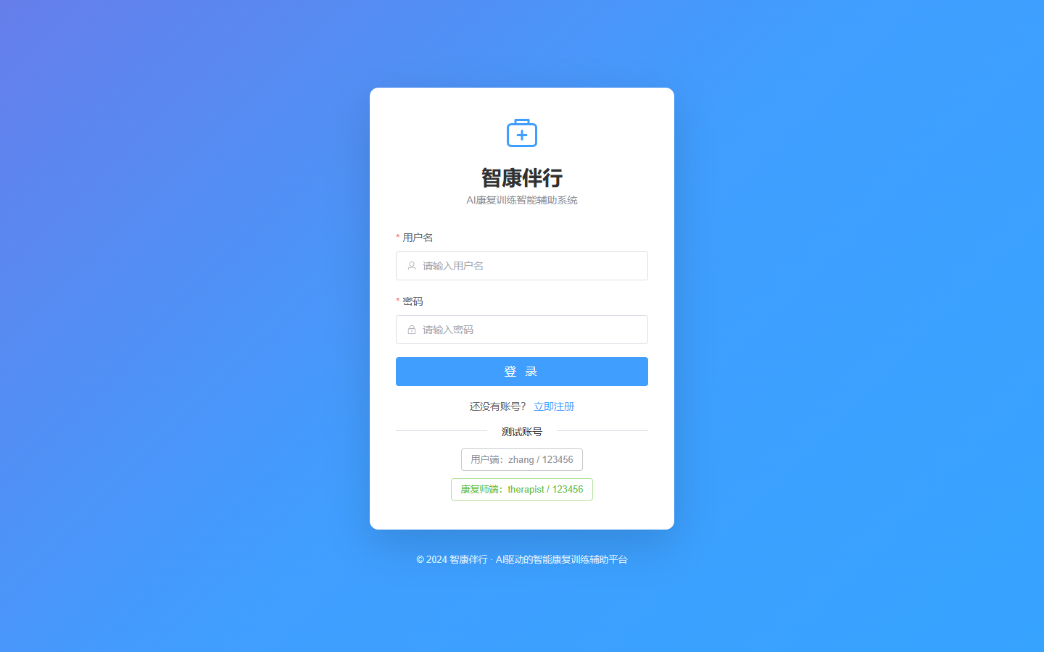
图3-1 系统登录页面

3.3 非功能性需求
在易用性方面，系统界面采用Element Plus组件库构建，布局清晰、交互一致，降低用户记录训练反应的操作门槛；滑块和标签等简便交互让用户能在训练后几秒内完成反馈；前端支持响应式布局，适配不同屏幕尺寸。在可靠性方面，系统对训练进度保存采用幂等设计，重复保存不会产生重复记录；关键操作有异常提示和回退机制；Skill调用失败时回退到内置实现，保证核心功能可用；远程模型不可用时回退本地规则回复，服务不中断。
在安全性方面，系统采用基于JWT的身份认证和基于角色的权限分级，用户端和康复师端路由由前置守卫保护；密码使用bcrypt哈希存储；康复师相关接口要求康复师权限，普通用户无法访问。在可维护性方面，系统采用分层架构，Skill可独立升级和测试，新增训练阶段或动作可通过扩展Skill实现，不必修改业务主流程；配置集中管理，环境变量可覆盖默认值。
在医疗安全边界方面，系统不诊断、不治疗、不替代医生，所有处方调整均为候选方案并需康复师审核，AI回复明确声明为辅助建议，遇到异常信号时引导用户联系专业人员。这一边界贯穿于系统提示词、Skill规则和界面提示之中，是系统设计的首要约束。

第4章 系统设计

4.1 系统整体架构设计
本系统采用分层架构，自上而下分为表现层、AI编排层、专业Skill层、业务服务层和数据层。表现层基于Vue 3、TypeScript和Element Plus构建用户端与康复师端界面，使用ECharts绘制趋势图表，通过Axios与后端通信，Vue Router管理路由与权限守卫。AI编排层借鉴CodeArts Agent工作流，负责识别用户意图、选择并调用对应Skill、整合结果，并在远程大语言模型可用时调用模型对结果进行自然语言润色，不可用时回退到本地规则回复。专业Skill层封装康复评估、数据分析、计划生成和康复知识四类确定性能力，以脚本形式独立存在，接受字典输入、返回字典输出，可独立测试。业务服务层基于Python和FastAPI实现RESTful API，使用SQLAlchemy操作数据库，通过JWT完成身份认证与权限分级。数据层使用SQLite存储数据，经ORM抽象可切换为MySQL。
各层之间通过明确接口交互，上层依赖下层抽象而非具体实现，便于独立开发、测试和替换。例如AI编排层不直接操作数据库，而是调用业务服务层函数；业务服务层不感知Skill的具体实现，只通过skill_service统一调用。这种分层使系统在更换前端框架、替换模型或切换数据库时影响范围可控。系统还遵循前后端分离原则，前端通过代理将API请求转发至后端，开发与部署职责清晰。
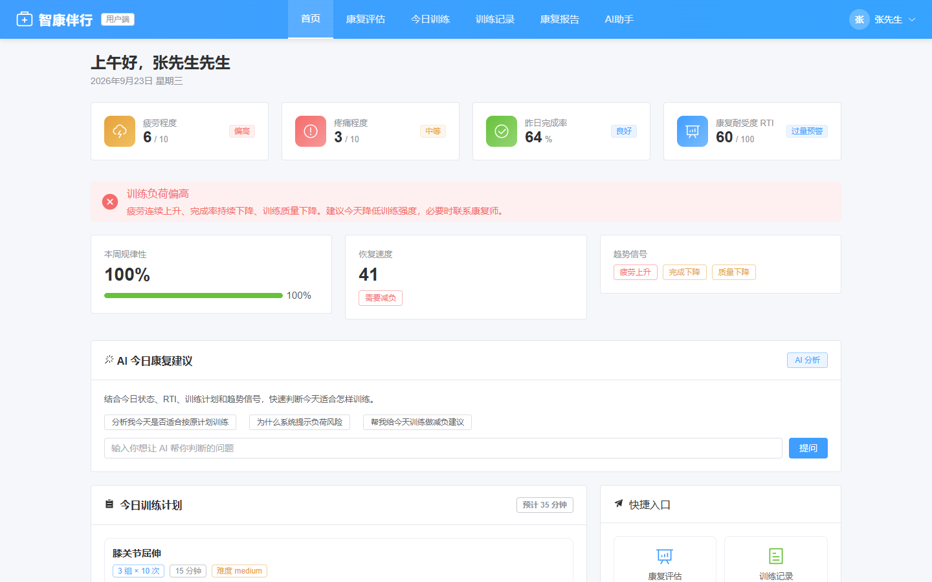
图4-1 系统整体技术架构示意（以用户首页为例）

4.2 核心功能模块设计

4.2.1 负荷反应采集模块设计
负荷反应采集模块负责收集训练刺激与身体反应两类数据。训练刺激来自训练计划，包括动作名称、组数、次数、预计时长和难度等级；身体反应来自用户执行后的反馈，包括完成率、疲劳评分（0至10）、疼痛评分（0至10）、实际训练时长和文字反馈。用户在今日训练页逐项标记完成并提交反馈后，系统据此计算训练质量并写入训练记录表。该模块的设计重点在于以低门槛的方式让用户愿意每天记录反应，因此采用滑块和标签等简便交互，并将进度保存设计为幂等，避免重复提交产生重复记录。采集到的数据是后续RTI计算和状态判定的基础，其质量直接影响系统判断的可靠性。

4.2.2 RTI计算模块设计
RTI计算模块以用户近七天的训练记录为输入，计算康复耐受度指数。模块依次提取完成率、疲劳、疼痛、训练质量和训练时长序列，计算平均完成率作为完成稳定性，用疲劳和疼痛构建恢复速度代理指标，将平均疼痛和平均疲劳换算为疼痛稳定性和疲劳控制，并以记录数与天数比值衡量训练规律性，最后按35%、25%、20%、10%、10%的权重加权得到RTI。该模块同时检测疲劳、完成率和训练质量三个序列最近三个点的趋势，为状态判定提供依据。RTI计算被封装在数据分析Skill和训练服务的load_response_metrics函数中，二者保持一致以保证Skill可被独立验证，且在Skill异常时业务层可用本地实现兜底。

4.2.3 状态分层与处方调整模块设计
状态分层模块依据RTI和趋势信号将用户当前负荷状态划分为四种。当疲劳连续上升且完成率连续下降时判定为过量预警，提示负荷偏高并生成降负荷候选方案；当平均完成率低于60%时判定为依从性风险，提示关注依从性；当RTI达到75且疲劳未上升时判定为稳定适应，建议保持当前训练量；当平均完成率不低于90%且平均疲劳低于3时判定为刺激不足，提示可适度进阶；其余情况归为观察中或数据不足。状态判定按上述优先级依次匹配，保证最需要关注的状态优先命中。
处方调整模块在过量预警或疲劳上升完成率下降时生成具体的降负荷候选方案，包括组数由3组降至2组、次数由10次降至8次、组间休息由45秒增至60秒、时长缩短约30%，供康复师审核确认。候选方案以结构化数据返回，康复师可在计划管理页修改后保存。系统不自动执行处方调整，始终保留康复师的最终确认权。

4.2.4 康复师优先关注队列模块设计
优先关注队列模块为康复师端提供按干预紧迫程度排序的用户列表。模块以100减去RTI为基础分，当疲劳呈上升趋势时加15分，当完成率呈下降趋势时再加15分，得到关注分值。同时收集触发原因，包括疲劳连续上升、完成率持续下降、训练质量下降和近期疼痛偏高。康复师工作台按关注分值降序展示用户，使最需要干预的用户排在前列，提升随访效率。该队列由后端实时计算，不单独建表存储，保证数据始终反映最新训练反应，避免队列与实际状态不一致。

4.3 数据库设计

4.3.1 数据库概念模型设计
系统数据库围绕用户、康复画像、训练计划、训练记录和AI分析结果五个实体构建。一个用户对应一份康复画像和若干训练计划与训练记录，一次AI分析结果归属于一个用户。用户实体同时承载普通用户和康复师两种角色，由role字段区分。训练记录关联到训练计划，用于追溯每次完成对应的计划。AI分析结果以JSON字符串形式存储RTI、负荷状态、趋势等结构化指标，便于灵活扩展分析维度而不频繁变更表结构。各实体间通过用户标识建立一对多关系，保证数据可按用户聚合查询。

4.3.2 数据库物理结构设计
系统共设计五张表，物理结构如下。用户表users存储登录与基本信息，含用户名、密码哈希、姓名、年龄、性别和角色字段，用户名唯一索引。康复画像表rehabilitation_profiles存储评估维度与病情说明，含康复目标、训练阶段、疲劳疼痛能力评分、下肢力量、平衡能力、活动能力、训练耐受度、病情说明、风险等级和每日训练时长，一个用户一份画像，更新时刷新updated_at。训练计划表training_plans存储每日训练安排，含计划日期、动作名称、组数、次数、时长、难度和状态，状态包括待开始、进行中、已完成和已跳过。训练记录表training_records存储执行结果与反馈，含关联计划、完成率、疲劳疼痛评分、难度、时长、训练质量评分和反馈文本。AI分析结果表ai_analyses存储分析指标与建议，含分析类型、结果JSON、风险等级、建议文本和综合评分。各表通过user_id外键关联用户表。
RTI快照不单独建表，而是作为分析结果存入ai_analyses的result字段，避免冗余表结构；康复师审核通过更新训练计划状态和分配新计划实现，不单独建审核表；优先关注队列实时计算，不落库。这种设计在满足功能的前提下尽量精简表结构，降低维护成本。各表建表SQL如下。
CREATE TABLE users (
id INTEGER PRIMARY KEY AUTOINCREMENT,
username VARCHAR(50) UNIQUE NOT NULL,
password_hash VARCHAR(255) NOT NULL,
name VARCHAR(50), age INTEGER, gender VARCHAR(10),
role VARCHAR(20) NOT NULL DEFAULT 'user', created_at DATETIME);
CREATE TABLE rehabilitation_profiles (
id INTEGER PRIMARY KEY AUTOINCREMENT,
user_id INTEGER NOT NULL REFERENCES users(id),
goal VARCHAR(200), stage VARCHAR(100),
fatigue_score FLOAT, pain_score FLOAT, ability_score FLOAT,
lower_limb_strength FLOAT, balance_ability FLOAT, mobility FLOAT,
training_tolerance FLOAT, condition_notes TEXT, risk_level VARCHAR(20),
daily_time INTEGER, created_at DATETIME, updated_at DATETIME);
CREATE TABLE training_plans (
id INTEGER PRIMARY KEY AUTOINCREMENT,
user_id INTEGER NOT NULL REFERENCES users(id), plan_date DATETIME NOT NULL,
exercise_name VARCHAR(100) NOT NULL, sets INTEGER, repetitions INTEGER,
duration INTEGER, difficulty VARCHAR(20),
status VARCHAR(20) NOT NULL DEFAULT 'pending', created_at DATETIME);
CREATE TABLE training_records (
id INTEGER PRIMARY KEY AUTOINCREMENT,
user_id INTEGER NOT NULL REFERENCES users(id), plan_id INTEGER REFERENCES training_plans(id),
completion_rate FLOAT NOT NULL DEFAULT 0, fatigue_score FLOAT, pain_score FLOAT,
difficulty VARCHAR(20), duration INTEGER, quality_score FLOAT, feedback TEXT, created_at DATETIME);
CREATE TABLE ai_analyses (
id INTEGER PRIMARY KEY AUTOINCREMENT,
user_id INTEGER NOT NULL REFERENCES users(id), analysis_type VARCHAR(50) NOT NULL,
result TEXT, risk_level VARCHAR(20), recommendation TEXT, score FLOAT, created_at DATETIME);

4.4 RTI算法设计
RTI算法以用户近七天的训练记录为输入，输出RTI分值、负荷状态、关注分值和触发原因。算法首先从训练记录中提取完成率、疲劳、疼痛、训练质量和时长序列；若记录为空则返回数据不足状态。随后计算五个因子：完成稳定性取平均完成率；恢复速度按100减去疲劳乘6减去疼痛乘4计算，并截断到0至100区间，作为无穿戴设备条件下的恢复余量代理；疼痛稳定性由10减平均疼痛除以10乘100得到；疲劳控制由10减平均疲劳除以10乘100得到；训练规律性由记录数除以天数与1的较小值乘100得到。最终RTI按35%、25%、20%、10%、10%权重加权并保留一位小数。
在状态判定上，算法先检测疲劳、完成率和训练质量三个序列最近三个点的趋势，再按优先级判定负荷状态：过量预警优先，其次依从性风险，再次稳定适应，最后刺激不足，均不满足时归为观察中。趋势检测规则为：若最近三个点严格递增则上升，严格递减则下降，否则按首尾差值是否超过0.5判定，避免微小波动误判。关注分值以100减RTI为基础，疲劳上升加15，完成率下降加15。算法核心伪代码如下。
def load_response_metrics(records, days=7):
if not records:
return {"rti_score": 0.0, "load_state": "数据不足", ...}
completion = [r.completion_rate or 0 for r in records]
fatigue = [r.fatigue_score if r.fatigue_score is not None else 5 for r in records]
pain = [r.pain_score if r.pain_score is not None else 5 for r in records]
regularity = min(len(records)/days, 1.0) * 100
recovery_speed = 100 - avg(fatigue)*6 - avg(pain)*4
pain_stability = (10 - avg(pain))/10 * 100
fatigue_control = (10 - avg(fatigue))/10 * 100
rti = (avg(completion)*0.35 + recovery_speed*0.25 + pain_stability*0.20
+ fatigue_control*0.10 + regularity*0.10)
if fatigue_trend=="rising" and completion_trend=="falling": state = "过量预警"
elif avg(completion) < 60: state = "依从性风险"
elif rti >= 75 and fatigue_trend!="rising": state = "稳定适应"
elif avg(completion)>=90 and avg(fatigue)<3: state = "刺激不足"
else: state = "观察中"
return {"rti_score": rti, "load_state": state, ...}

第5章 系统实现

5.1 开发环境与工具
系统开发环境如下。后端采用Python 3.12、FastAPI 0.104、SQLAlchemy 2.0、pydantic 2、python-jose和bcrypt，数据库为SQLite，HTTP客户端使用httpx调用远程大语言模型接口。前端采用Vue 3、TypeScript、Vite 5、Element Plus、ECharts、Axios和Vue Router。AI部分借鉴华为云CodeArts Agent工作流范式，本地实现意图识别与Skill编排，远程模型使用OpenAI兼容接口，模型为DeepSeek-V4-Flash-0731。接口调试使用FastAPI自动生成的Swagger文档，前后端联调时可直观查看每个接口的入参出参。版本控制使用Git，依赖管理后端使用requirements.txt、前端使用package.json。

5.2 用户端功能实现

5.2.1 登录页
登录页是系统入口，采用渐变背景和居中卡片布局，顶部展示系统名称“智康伴行”和副标题“AI康复训练智能辅助系统”。表单包含用户名和密码两个输入框，使用Element Plus的el-form实现校验，用户名必填、密码长度不少于六位。点击登录后调用认证接口，成功后根据角色跳转：普通用户跳转至用户首页，康复师跳转至康复师工作台。页面底部提供测试账号快捷填充标签，点击即可填入zhang或therapist账号，方便演示。登录失败时由Axios拦截器统一弹出错误提示，如图5-1所示。
图5-1 系统登录页

5.2.2 用户首页
用户首页登录后展示与训练负荷相关的概览信息，包括当前RTI分值、负荷状态、疲劳和疼痛水平、今日训练计划摘要以及AI今日建议。页面通过调用训练统计和分析接口获取数据，使用卡片和进度条直观呈现，使用户一眼了解自身负荷状况和当天任务。RTI以数字和颜色标签展示，负荷状态用不同颜色区分（过量预警为红、依从性风险为橙、稳定适应为绿、刺激不足为蓝），降低用户理解门槛。今日计划摘要列出动作和完成情况，点击可跳转至今日训练页，如图5-2所示。
图5-2 用户首页

5.2.3 康复评估页
康复评估页供用户填写或更新康复画像，包括康复目标（如术后康复、运动损伤）、训练阶段（如恢复期、维持期）、能力维度评分（下肢力量、平衡能力、活动能力、训练耐受度，0至100）、疲劳和疼痛程度（0至10）以及每日训练时长。表单使用滑块和单选组件降低填写门槛。提交后调用评估接口，后端保存画像至rehabilitation_profiles表并触发一次分析，返回最新画像和分析结果供页面展示。该页面是系统建立个人负荷基线的入口，评估数据越准确，后续RTI判断越有参考价值，如图5-3所示。
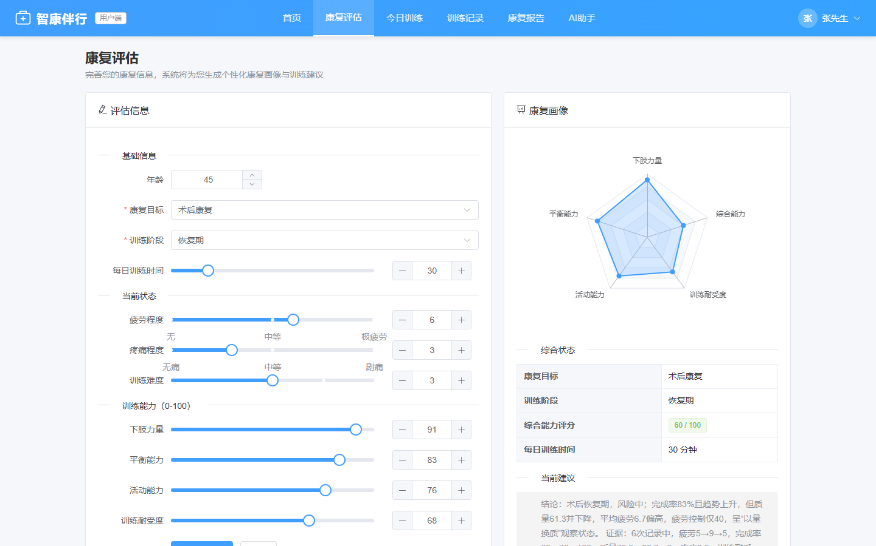
图5-3 康复评估页

5.2.4 今日训练页
今日训练页展示当天训练计划列表，每项包含动作名称、组数、次数、时长和难度。用户可逐项点击“完成”标记，进度通过训练进度接口实时保存且幂等，重复保存不会产生重复记录。全部完成后提交反馈，包括疲劳、疼痛评分和文字说明，系统据此按完成度40%、规律性20%、疲劳控制15%、疼痛控制15%、训练时长10%的权重计算训练质量并生成训练记录。页面在刷新后通过进度接口恢复当天已保存的完成状态，避免因刷新丢失进度。若当天无计划，系统自动生成一份默认计划，如图5-4所示。
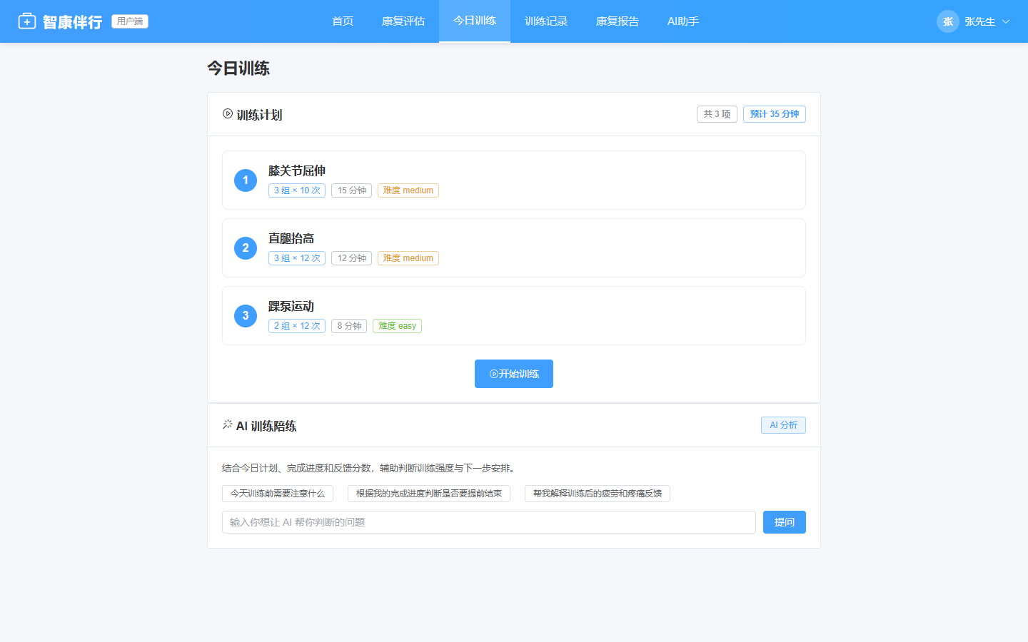
图5-4 今日训练页

5.2.5 训练记录页
训练记录页以日历和列表形式展示历史训练记录，包括每日完成率、训练质量评分以及疲劳和疼痛趋势。页面调用训练历史和统计接口获取最近若干天的数据，使用ECharts绘制趋势折线，帮助用户直观观察训练进展和身体反应变化。日历以颜色深浅标识当日完成情况，列表展示每次训练的动作、完成率、疲劳疼痛和反馈。用户可切换查看不同时间范围（如7天、30天）的记录，回顾自身康复过程，如图5-5所示。
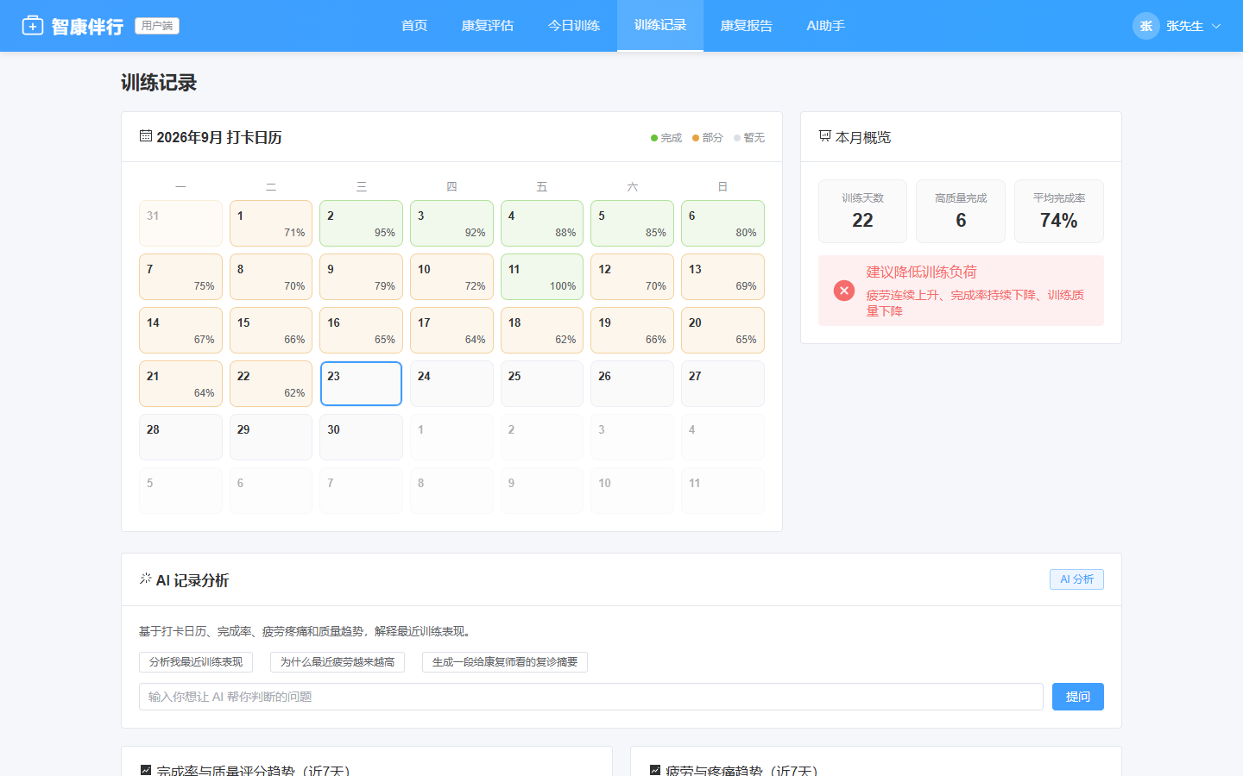
图5-5 训练记录页

5.2.6 康复报告页
康复报告页汇总阶段性训练情况，包括训练总次数、平均完成率、平均训练质量、RTI趋势和负荷状态分布，并结合AI综合分析给出阶段性建议。页面将多维指标集中呈现，使用图表和卡片结合的方式，作为用户回顾自身康复进展的周期性报告。AI建议由后端分析服务结合Skill计算结果和远程模型生成，明确标注是否使用了远程模型，并保持医疗安全边界，不做诊断和疗效承诺。报告可按时间范围筛选，支持用户对比不同阶段的进展，如图5-6所示。
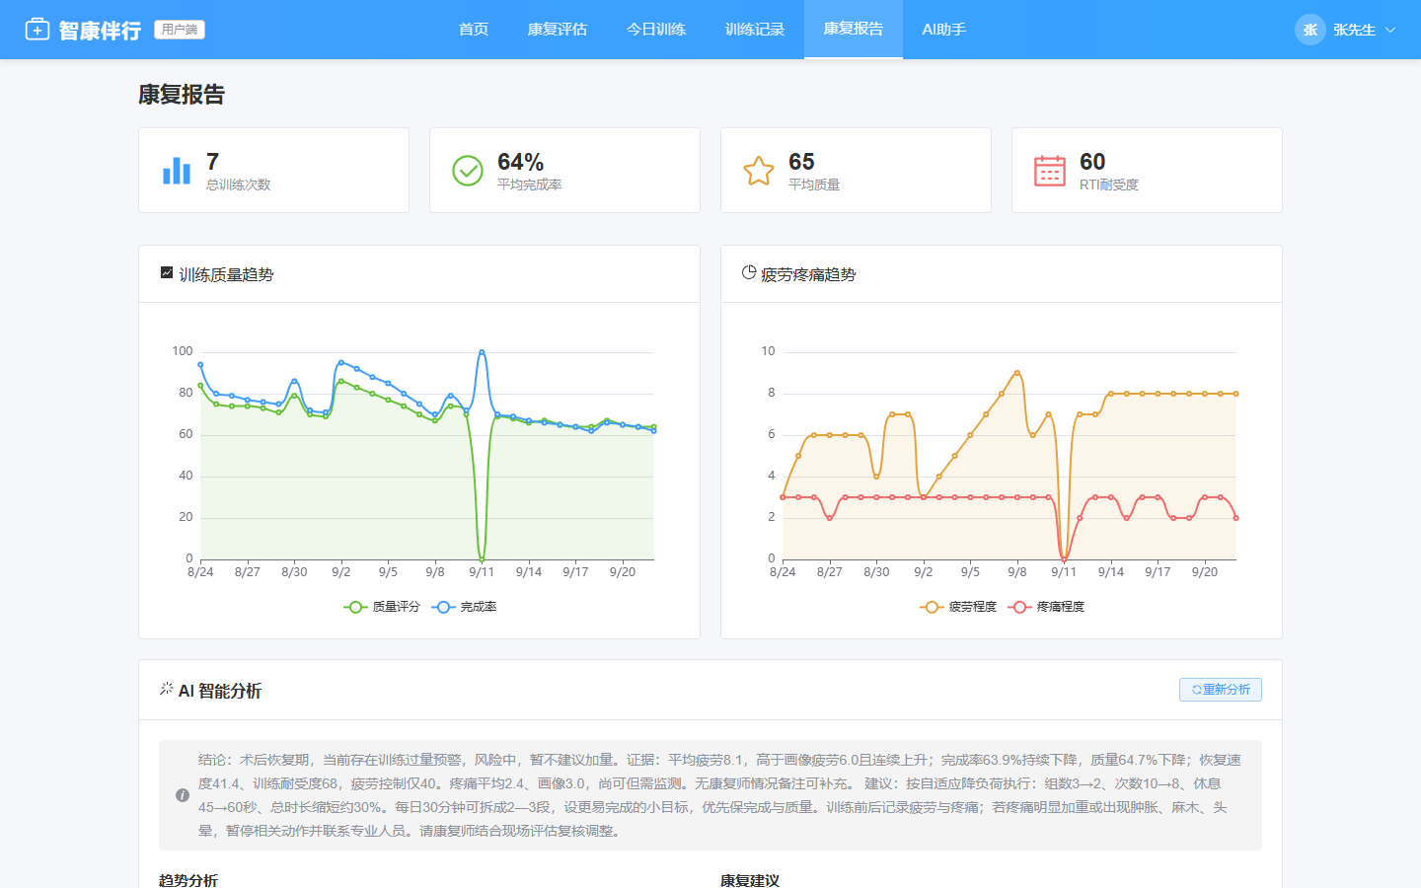
图5-6 康复报告页

5.2.7 AI康复助手
AI康复助手提供对话式问答界面。用户输入问题后，后端识别意图并调用对应Skill和远程模型生成回复。系统支持多种意图，包括解释疲劳原因、生成训练计划、分析近期表现、解释风险预警、生成康复师复核摘要和知识问答。回复基于用户真实的训练数据和Skill计算结果，并保持医疗安全边界，不做诊断和疗效承诺。页面同时提供快捷建议按钮，引导用户提问。当远程模型不可用时，系统回退到本地规则回复，保证服务连续可用，并在回复中标注模型使用情况，如图5-7所示。
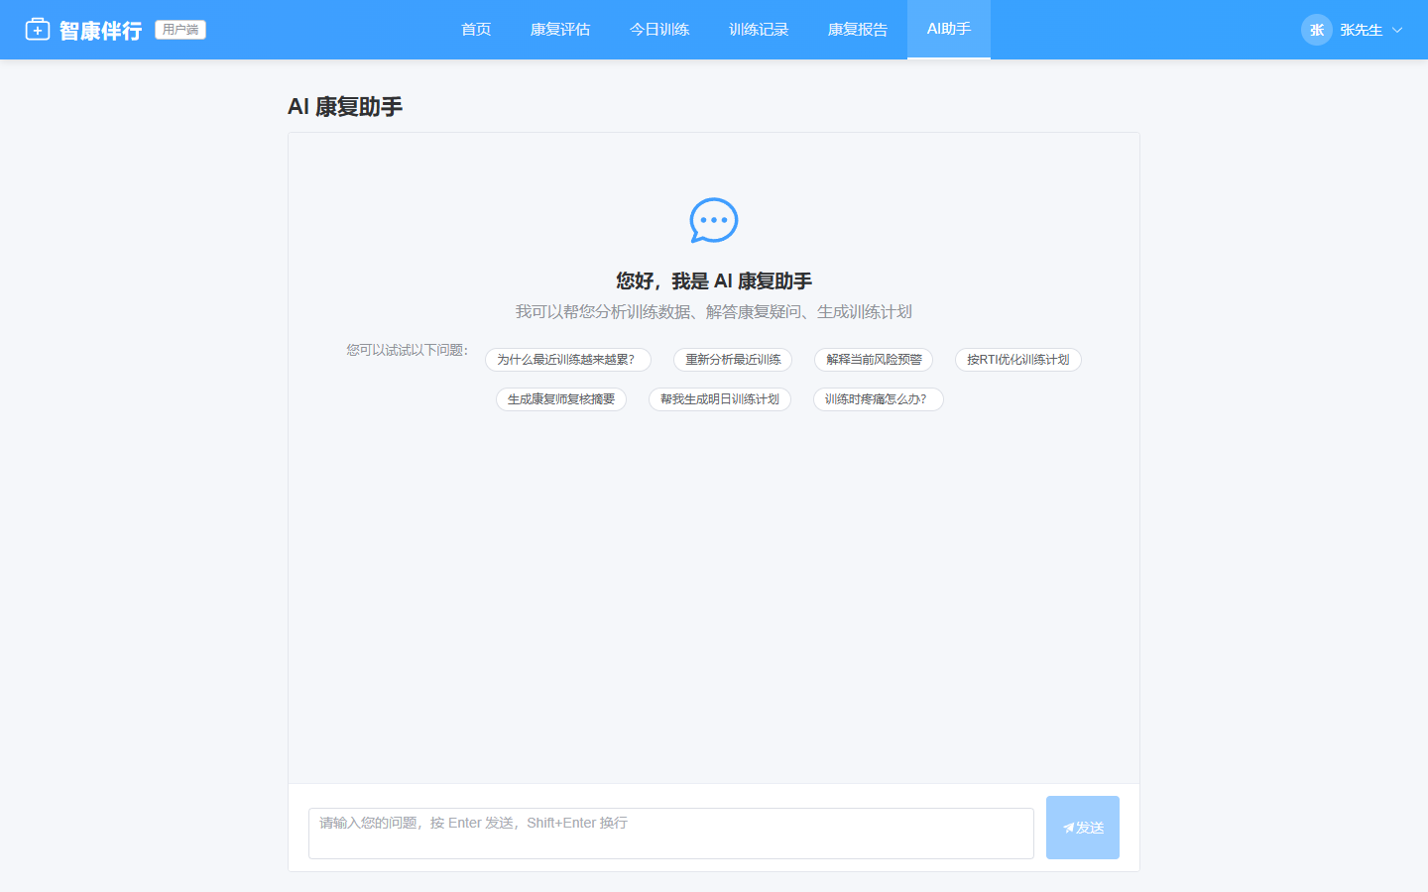
图5-7 AI康复助手

5.3 康复师端功能实现

5.3.1 康复师工作台
康复师工作台是康复师登录后的首页，以数据总览和优先关注队列为核心。优先关注队列按关注分值降序排列用户，展示每位用户的RTI、负荷状态和触发原因，使康复师能快速识别需要干预的对象。页面调用康复师接口实时获取队列数据，反映最新训练反应。数据总览展示用户总数、各负荷状态分布和平均RTI等汇总指标，帮助康复师把握整体情况。队列中每条记录可点击进入用户详情页，形成从宏观到微观的逐层下钻分析路径，如图5-8所示。
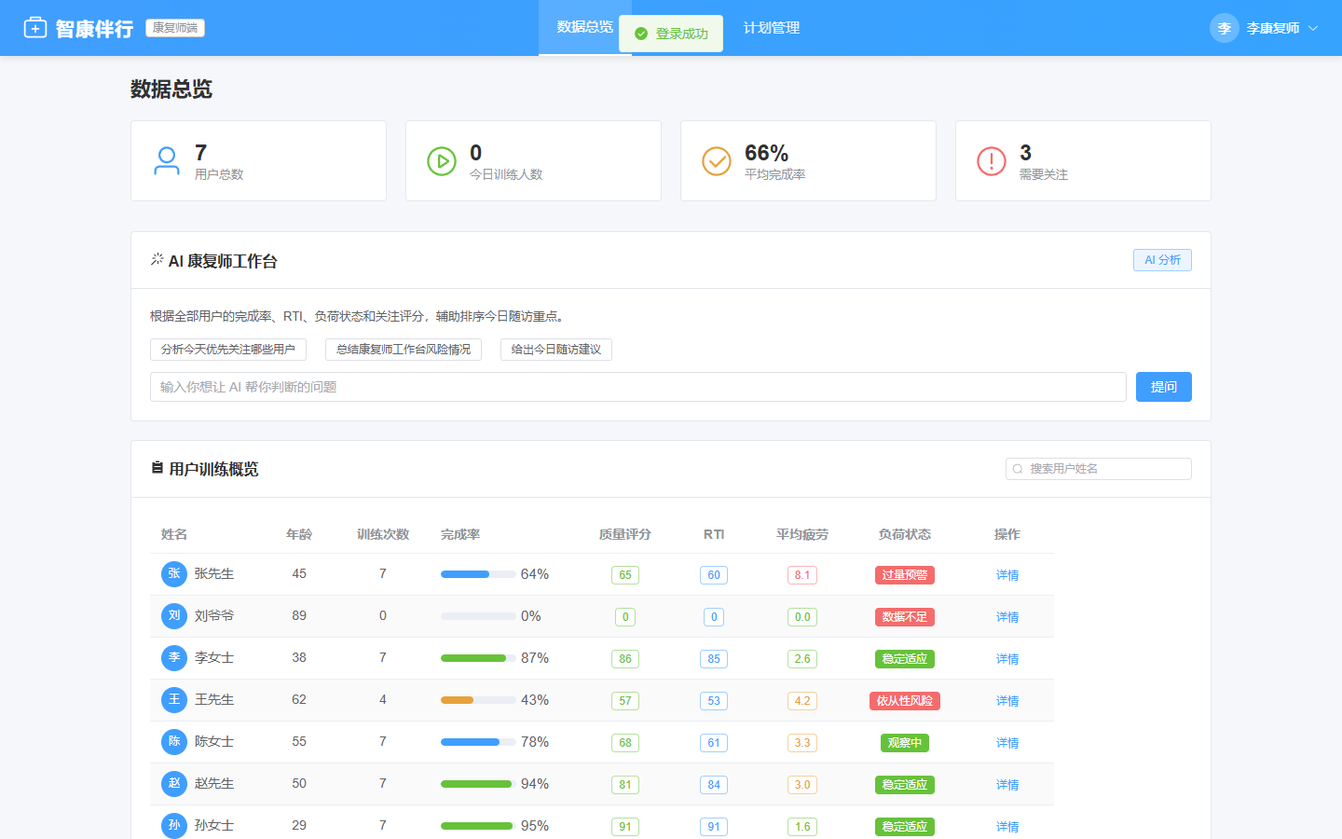
图5-8 康复师工作台

5.3.2 用户管理页
用户管理页以表格形式展示所有用户，包括姓名、年龄、康复目标、当前RTI、负荷状态和风险等级。康复师可点击某用户进入详情页查看完整画像和训练趋势。页面支持对用户列表进行浏览和筛选，是康复师管理多名用户的总入口。表格使用Element Plus的el-table实现，负荷状态以颜色标签区分，RTI以数字展示，便于快速扫描。康复师可在此页面快速定位状态异常的用户，结合优先关注队列决定干预顺序，如图5-9所示。
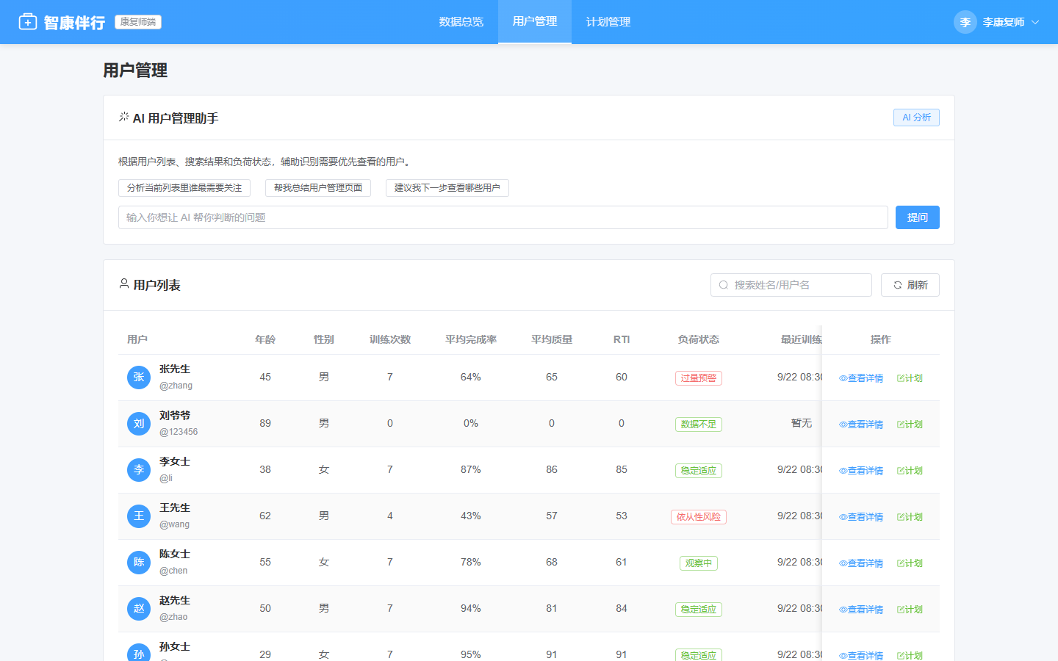
图5-9 用户管理页

5.3.3 用户详情页
用户详情页展示某用户的完整信息，包括能力画像、近期训练趋势、关键指标、触发原因和当前训练处方。康复师可在该页面录入病情与训练情况说明，说明会作为条件说明写入康复画像的condition_notes字段，并影响后续AI分析的解释方向，使AI建议能结合康复师了解的特殊病情。页面使用ECharts绘制该用户的RTI和完成率趋势，展示触发原因列表，为康复师调整计划提供决策依据。康复师可在此页面跳转至计划管理页为该用户分配新计划，如图5-10所示。
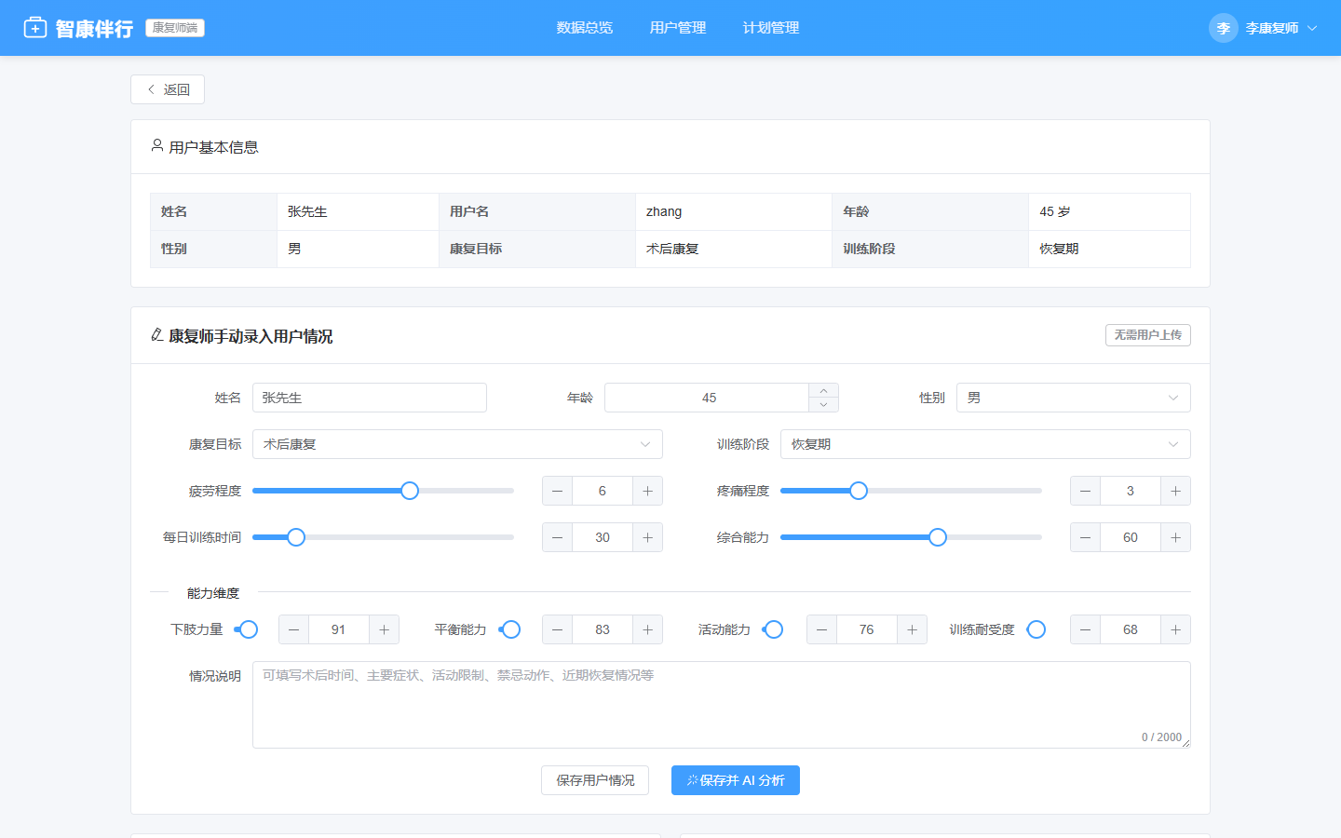
图5-10 用户详情页

5.3.4 计划管理页
计划管理页供康复师为用户分配或调整训练计划。页面展示候选训练方案，康复师可借助AI计划辅助生成方案，对动作、组数、次数、时长和难度进行确认或修改后保存为用户的训练计划。生成的候选方案经过pydantic严格校验，确保组数在1至4、次数在1至20、时长在5至30分钟、难度为easy/medium/hard，超出范围的方案会被拒绝，康复师保留最终确认权。保存后计划写入training_plans表，用户端在下次获取今日训练时看到新计划，形成闭环，如图5-11所示。
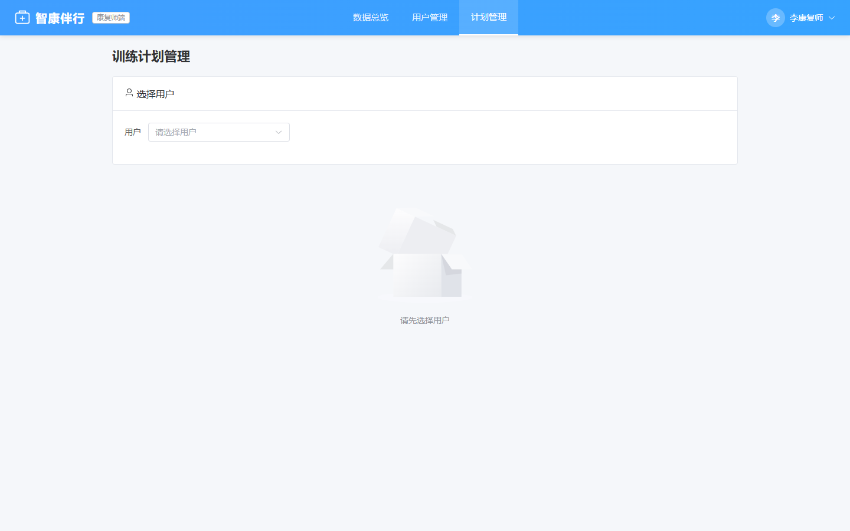
图5-11 计划管理页

5.4 核心Skill实现
系统实现四个Skill，均以Python脚本形式位于项目skills目录下，由后端skill_service动态加载并调用。skill_service维护一个Skill注册表，记录每个Skill的脚本目录、模块名和函数名，调用时将脚本目录加入模块搜索路径并导入模块，以字典传入参数、接收字典结果，并对已加载模块缓存以提升性能。
康复评估Skill接收用户基础信息、训练历史和反馈数据，输出综合评估分数、训练耐受度、规律性、疲劳控制、完成率、风险等级和评估建议，用于建立个人康复画像和判定风险等级。其脚本包括综合评估计算和趋势分析，参考评估规则、安全边界和训练阶段定义等知识文档。
数据分析Skill接收训练记录列表，输出平均完成率、训练质量评分、疲劳完成率和质量趋势、恢复速度代理指标、RTI指数和负荷状态，是RTI计算和状态分层的核心实现。其创新在于把“训练做了多少”扩展为“身体是否吸收了这次训练负荷”，当疲劳连续上升且完成率连续下降时输出过量预警并将触发原因返回给Agent和康复师端。
训练计划Skill接收用户画像、近期训练记录和康复师特殊要求，输出个性化训练计划列表、预计训练时间、调整说明和验证结果，根据训练反馈自动调整训练量、难度和动作选择，参考动作库、计划生成规则和进阶规则。
康复知识Skill为知识库型Skill，根据用户问题检索康复基础知识、训练指导、安全指南、常见问题和术语等知识文档，返回专业、准确的回答，并严格遵守不编造信息、涉医问题建议就医、安全相关突出风险提示的回答规范，检索按安全、训练方法、常见问题、术语、基础知识的优先级进行。

5.5 RTI计算代码实现
RTI计算的核心代码位于后端training_service模块的load_response_metrics函数中，与数据分析Skill保持一致。函数先处理空记录情况，再提取各指标序列，计算五个因子并加权得到RTI，最后检测趋势并判定负荷状态。以下为代码片段。
def load_response_metrics(records, days=7):
if not records:
return {"rti_score": 0.0, "load_state": "数据不足",
"attention_score": 0.0,
"attention_reasons": ["训练记录不足，暂不判断负荷反应"]}
completion = [r.completion_rate or 0 for r in records]
fatigue = [r.fatigue_score if r.fatigue_score is not None else 5 for r in records]
pain = [r.pain_score if r.pain_score is not None else 5 for r in records]
regularity = min(len(records) / max(days, 1), 1.0) * 100
recovery_speed = _recovery_speed(records)
fatigue_control = (10 - sum(fatigue)/len(fatigue)) / 10 * 100
pain_stability = (10 - sum(pain)/len(pain)) / 10 * 100
stable_completion = sum(completion) / len(completion)
rti_score = round(
stable_completion * 0.35 + recovery_speed * 0.25
+ pain_stability * 0.20 + max(0.0, min(100.0, fatigue_control)) * 0.10
+ regularity * 0.10, 1)
fatigue_trend = _detect_trend(fatigue)
completion_trend = _detect_trend(completion)
if fatigue_trend == "rising" and completion_trend == "falling":
load_state = "过量预警"
elif stable_completion < 60: load_state = "依从性风险"
elif rti_score >= 75 and fatigue_trend != "rising": load_state = "稳定适应"
else:
load_state = "刺激不足" if stable_completion >= 90 and sum(fatigue)/len(fatigue) < 3 else "观察中"
return {"rti_score": rti_score, "load_state": load_state, ...}

5.6 Agent调用Skill流程实现
Agent编排流程在后端ai_service模块实现。对话请求进入后，首先由意图识别函数根据关键词将消息归类为生成计划、解释疲劳、风险预警、康复师摘要、分析和知识问答六种意图之一，然后分发到对应处理函数。每个处理函数调用相应的Skill和训练服务获取结构化结果，生成兜底回复，再在远程大语言模型可用时调用模型对结果进行润色，不可用时直接返回兜底回复。回复中标注是否使用了远程模型及模型名称，保证可追溯。页面级辅助接口还支持结合前端传入的页面上下文生成建议，适用于康复师列表、训练记录等不等于当前登录用户自身训练的场景。以下为流程伪代码。
def chat(db, user_id, request):
intent = _recognize_intent(request.message) # 关键词匹配6类意图
if intent == "generate_plan": return _handle_generate_plan(db, user_id, msg)
if intent == "explain_fatigue": return _handle_explain_fatigue(db, user_id, msg)
if intent == "risk_warning": return _handle_risk_warning(db, user_id, msg)
if intent == "therapist_summary": return _handle_therapist_summary(db, user_id, msg)
if intent == "analysis": return _handle_analysis(db, user_id, msg)
return _handle_knowledge(msg) # 知识问答调用knowledge-skill

def _build_response(message, intent, data, fallback_reply, suggestions):
llm_reply = _llm_reply(message=message, intent=intent, data=data,
fallback_reply=fallback_reply) # 远程模型润色
return AIChatResponse(reply=llm_reply or fallback_reply, intent=intent,
data=data, suggestions=suggestions)

第6章 系统测试

6.1 测试环境
系统测试在本地开发环境中进行，配置见表6-1。接口通过Swagger文档和脚本验证，界面通过Microsoft Edge人工操作检查。测试使用初始化的演示账号，覆盖普通用户、康复师及不同负荷状态。
表6-1 系统测试环境
配置项 | 配置内容
操作系统 | Windows
后端环境 | Python 3.12、FastAPI 0.104、SQLAlchemy 2.0
数据库 | SQLite
前端环境 | Vue 3、Vite 5
浏览器 | Microsoft Edge
接口测试工具 | FastAPI Swagger文档、测试脚本
AI远程模型 | DeepSeek-V4-Flash-0731
测试账号 | 普通用户zhang、li等；康复师therapist；演示账号密码均为123456

6.2 测试过程

6.2.1 用户登录与身份认证测试
登录测试分别检查正常登录、密码错误和角色访问限制，测试结果见表6-2。
表6-2 用户登录与身份认证测试
测试项目 | 输入或操作 | 预期结果 | 实际结果
普通用户登录 | 使用zhang/123456登录 | 认证成功，返回JWT令牌并进入用户首页 | 登录成功并跳转用户首页；通过
错误密码 | 使用普通用户账号输入错误密码 | 拒绝登录并提示认证失败 | 错误密码被拒绝，页面显示提示；通过
康复师登录 | 使用therapist/123456登录 | 进入康复师工作台 | 成功进入工作台；通过
页面访问限制 | 普通用户直接访问/therapist | 阻止访问康复师页面 | 重定向至用户首页；通过

6.2.2 康复评估数据提交测试
在康复评估页填写康复目标、训练阶段、能力评分、疲劳和疼痛等信息，检查提交后的保存、分析及重复提交结果，见表6-3。
表6-3 康复评估数据提交测试
测试项目 | 输入或操作 | 预期结果 | 实际结果
评估信息保存 | 填写评估表单并提交 | 用户画像写入数据库 | 画像正确保存至rehabilitation_profiles表；通过
提交后分析 | 查看评估接口返回结果 | 返回RTI及负荷状态 | 接口返回分析结果；通过
重复提交 | 同一用户重复提交评估信息 | 更新已有画像，不新增重复记录 | 该用户始终仅一条画像记录，updated_at刷新；通过

6.2.3 训练反应记录测试
在今日训练页完成训练勾选，提交疲劳7分、疼痛4分及文字反馈，并重复保存进度。记录保存与质量计算的检查结果见表6-4。
表6-4 训练反应记录测试
测试项目 | 输入或操作 | 预期结果 | 实际结果
训练反馈保存 | 标记训练完成并提交评分、反馈 | 生成对应的训练记录 | 记录正确写入training_records表；通过
训练质量计算 | 按完成度40%、规律性20%、疲劳控制15%、疼痛控制15%、训练时长10%手算并核对 | 程序计算值与手算值一致 | 计算结果与手算一致；通过
重复保存 | 重复保存同一训练进度 | 更新同一条训练记录 | 复用已有记录，未产生重复数据；通过

6.2.4 RTI计算准确性测试
以同一组固定训练记录为输入，调用load_response_metrics函数，并核对手算结果、重复调用结果及空记录处理。测试结果见表6-5。
表6-5 RTI计算准确性测试
测试项目 | 输入或操作 | 预期结果 | 实际结果
加权计算核对 | 手算各因子及加权结果，与函数输出比较 | RTI输出值与手算结果一致 | 函数输出与手算一致；通过
结果可重复性 | 对同一组记录多次调用函数 | 各次调用的RTI结果相同 | 多次调用结果相同；通过
输出精度 | 检查RTI数值的小数位数 | 保留一位小数 | 输出按一位小数返回；通过
空记录处理 | 向函数传入空记录列表 | 返回“数据不足”状态 | 返回“数据不足”；通过

6.2.5 四类负荷状态样例验证
选取演示数据中的四类场景，比较预期状态和实际输出，结果见表6-6。状态按第5章所列分支顺序判定，后续条件仅在前序条件未命中时执行。
表6-6 四类负荷状态样例验证
场景 | 样例特征 | 预期结果 | 实际结果
过量预警 | 疲劳连续上升（如5、6、7），完成率连续下降（如90%、80%、70%） | 判定过量预警，生成降负荷候选方案 | 状态及候选方案符合预期，用户进入优先关注队列前列；通过
稳定适应 | 未命中前序条件，RTI≥75且疲劳未上升 | 判定稳定适应 | 返回稳定适应状态；通过
依从性风险 | 未命中过量预警条件，平均完成率<60% | 判定依从性风险 | 返回依从性风险状态；通过
刺激不足 | 未命中前序条件，平均完成率≥90%，平均疲劳<3分 | 判定刺激不足 | 返回刺激不足状态；通过

6.2.6 康复师审核流程测试
康复师从工作台进入用户详情，录入病情说明，生成候选方案并确认保存，随后在用户端检查计划更新。各环节结果见表6-7。
表6-7 康复师审核流程测试
测试环节 | 输入或操作 | 预期结果 | 实际结果
关注队列 | 康复师登录并查看工作台队列 | 按关注分值降序排列用户 | 队列排序正确；通过
病情说明保存 | 进入用户详情，录入病情说明并保存 | 病情说明写入用户画像 | 病情说明保存成功；通过
候选方案审核 | 在计划管理页生成候选方案，审核后确认保存 | 方案通过校验并保存为用户计划 | 经Pydantic校验后写入training_plans表；通过
用户计划更新 | 用户端重新获取今日训练 | 展示康复师确认的新计划 | 用户端显示新计划；通过

6.3 测试结论
上述测试中，登录与角色访问限制、评估数据保存、训练记录更新、RTI计算、负荷状态判定及康复师审核流程的结果均与预期一致。重复提交未产生重复记录，固定输入的RTI计算结果保持一致；康复师确认后的计划可在用户端获取。测试结果表明，系统在本地演示环境下完成了上述主要功能流程的验证。

第7章 结论
本文围绕“练多少才合适”这一居家康复难题，设计并实现了“智康伴行”康复训练负荷自适应处方系统。系统借鉴华为云CodeArts Agent的工作流范式，在本地构建Agent编排层，将康复评估、数据分析、计划生成和康复知识封装为四个可独立测试的Skill，并接入远程大语言模型负责自然语言解释。系统以用户近七天的完成率、疲劳、疼痛、恢复余量和训练规律性为输入，建立个人训练负荷反应模型，计算康复耐受度指数RTI，识别刺激不足、稳定适应、过量预警和依从性风险四种负荷状态，生成候选处方调整方案，由康复师审核后进入下一次训练，形成闭环。系统完成了用户端和康复师端共十个页面的开发，并通过功能测试和状态样例验证。
本课题的不足之处在于：系统当前主要采集用户主动反馈，缺少可穿戴设备的客观生理信号，恢复速度采用主观反馈构建的代理指标，精度有限；在用户训练数据较少的早期，RTI基线尚不稳定，状态判定的参考价值受限；医疗合规边界和康复师审核流程虽已实现，但在机构级部署、多角色协作和数据合规方面仍需进一步完善；RTI权重和状态阈值主要依据经验设定，缺乏大规模临床数据验证。
未来工作可从以下方向展开：接入可穿戴设备采集心率、肌电等客观信号，替换恢复速度代理指标以提升RTI精度；扩展训练阶段和动作库，覆盖更多病种和康复周期；增加机构管理功能，支持多机构多康复师协作；引入检索增强生成技术构建康复知识库，提升知识问答的专业性；探索RTI在不同人群的基线标定方法，使指标更具可比性；积累更多真实数据以校验和优化权重与阈值。

致 谢
本论文的完成离不开许多人的帮助与支持。首先衷心感谢导师瞿老师，从选题构思、方案设计到终稿打磨，瞿老师全程给予悉心指导与耐心点拨，每当遇到困难都能及时点明方向，使我在专业能力和科研素养上均有提高。感谢人工智能学院各位授课老师，为我筑牢软件技术与人工智能的专业知识根基，使本课题的开展成为可能。感谢同窗好友，在学习和生活中相互鼓励，陪我共度难忘的求学时光。感谢父母无条件的理解、包容与默默付出，是我前行的最大动力。前路漫漫唯有笃行，我将带着所学与感恩踏实前行，不负师长教诲与家人期望。

参 考 文 献
[1] 王玉国, 贺家翔, 朱晓春, 等. 基于边缘计算的车间设备生产信息监测系统研发[J]. 机床与液压, 2025, 53(03): 89-93.
[2] 张明, 李华. 居家康复训练智能化监测系统设计与实现[J]. 中国医疗设备, 2024, 39(02): 102-107.
[3] 刘洋, 陈静. 人工智能技术在康复医学中的应用进展[J]. 中国康复医学杂志, 2024, 39(04): 312-318.
[4] 王健涛. 基于可穿戴设备的下肢康复训练负荷监测方法研究[J]. 生物医学工程学杂志, 2024, 41(01): 88-95.
[5] 余江远, 邵冠军. 基于物联网的远程康复训练管理系统设计与实现[J]. 计算机应用与软件, 2024, 41(03): 156-162.
[6] 段亚楠. 基于FastAPI的RESTful服务架构设计与实现[J]. 电脑编程技巧与维护, 2024, (02): 104-107.
[7] 梁颖锐. 基于Vue 3和TypeScript的前端工程化实践[J]. 软件工程, 2024, 27(05): 45-49.
[8] 崔梓莹. 运动损伤康复训练负荷自适应调整算法研究[J]. 体育科学, 2024, 44(06): 72-78.
[9] 王森林. 老年人下肢功能康复训练效果评估方法[J]. 中国老年学杂志, 2025, 45(02): 334-339.
[10] 乔鹏, 姚静, 朱亮, 等. 基于大语言模型的智能康复辅助决策系统研究[J]. 中国数字医学, 2024, 19(08): 56-61.
[11] 华为云计算技术有限公司. CodeArts Agent开发指南[EB/OL]. (2024-12-01)[2026-03-01]. https://www.huaweicloud.com/product/codearts.html.
[12] 国家卫生健康委员会. 康复医学医疗服务管理规范[S]. 北京: 国家卫生健康委员会, 2023.

